Мероприятия по профилактике наркомании
Профилактика наркомании должна стать неотъемлемой частью просвещения. Для этого в школах проводятся лекции и занятия по профилактике наркомании, демонстрируются документальные и художественные фильмы. Хорошая профилактическая работа среди подростков дает ощутимые результаты, и она должна вестись постоянно и в широких масштабах. Правильно проведенные профилактические мероприятия среди подростков обязательно станут сдерживающим фактором и уменьшат количество молодых людей, «присевших» на наркотики.
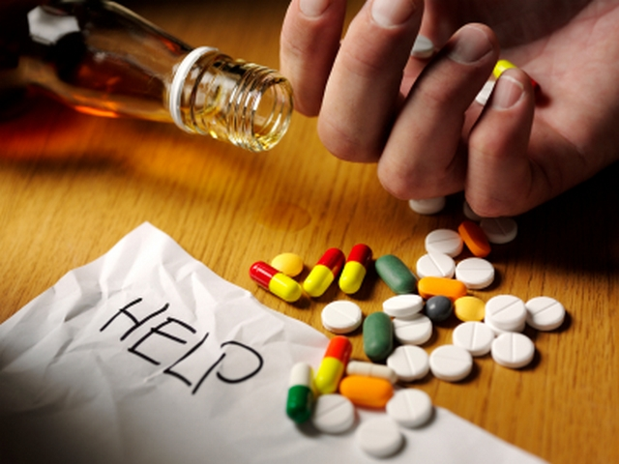
Педагоги, психологи и социальные работники в своей работе по профилактике наркомании среди подростков и детей могут пользоваться методами, разработанными в России. Основной принцип этой методики основан на заполнении информационного вакуума и предполагает создание действующего и постоянно финансируемого потока рекламы и публикаций в СМИ о мерах профилактики наркомании и алкоголизма.
Информация по профилактике наркомании должна соответствовать следующим требованиям:
- быть позитивной и не иметь оттенка безысходности;
- негативная информация должна освещать трагические последствия употребления алкоголя и наркотиков;
- в СМИ не должны демонстрироваться сцены употребления наркотиков и алкоголя;
- любая публикация должна иметь вывод в виде понятной информации и рекомендациям по профилактике употребления алкоголя и наркотиков;
- каждая публикация должна иметь мотивационное воздействие на адресную аудиторию;
- подготовку материалов должны осуществлять только специалисты – наркологи, психологи, сотрудники правоохранительных органов, социальные работники;
- любую информацию по профилактике наркомании и алкоголизма должен одобрить специальный экспертный совет.
Также в комплексе мер по профилактике наркомании должно быть организовано телефонное консультирование.
Три телефонные службы, работающие в одной системе, смогут стать своеобразным информационным мостом для населения и помогут отслеживать координаты наркопунктов. Это следующие службы:
- «Горячая линия». Ее цель – информировать население по вопросам алкоголизма и наркомании, а также давать сведения о лечебных и реабилитационных учреждениях.
- Круглосуточный телефон поддержки для наркозависимых. На телефоне работают специалисты по химической зависимости.
- «Телефон доверия». От телефона поддержки отличается тем, что на вопросы отвечают и дают рекомендации профессиональные психологи.
Наркомания, как и алкоголизм – это не личное дело отдельно взятого человека. Из-за наркотизации у зависимых очень высокий риск заболевания СПИДом, венерическими болезнями, гепатитами, и не меньшая возможность их распространения.
Сочетать наркотики и учебу невозможно, поэтому молодежь, втянутая в наркоманию, быстро дезадаптируется в обществе, втягивается в криминал, теряет семью и становится потенциально опасной для окружающих.
Для обеспечения активной работы по профилактике алкоголизма и наркомании, остановки эпидемии и оказания посильной лечебно-реабилитационной помощи больным требуется соответствующая законодательная база. Ведь, в первую очередь, необходима административная ответственность за употребление наркотиков и возможность обследования подозреваемых в наркомании лиц. Первичная профилактика наркомании и реабилитация несовершеннолетних, употребляющих ПАВ, должны иметь широкую основу.

Виды профилактики наркомании
В терминологии ВОЗ различают первичную, вторичную и третичную профилактику. В задачу первичной профилактики ставят предупреждение употребления наркотиков. В методике этой профилактики существует четыре основных направления:
- активная воспитательная работа среди молодежи и подростков;
- санитарно-гигиеническое воспитание населения;
- общественная борьба с распространением и употреблением наркотиков;
- административно-законодательные меры.
Вторичная профилактика наркомании – это раннее выявление лиц, употребляющих психоактивные вещества, и их лечение, а также предупреждение рецидивов и проведение поддерживающей терапии.
В задачу третичной профилактики входит социально-трудовая и медицинская реабилитация больных наркоманией.
Предрасположенность к наркотизму определяется определенными патохарактерологическими особенностями личности. Склонность к употреблению наркотиков имеют подростки с неустойчивым, истерическим характером, терпимые к любым отклонениям от социальных и психических норм, склонные к депрессии, негативно настроенные к основным социальным требованиям.
Профилактика наркомании предполагает и активное выявление пунктов наркотизации. У молодежи сильно развито чувство солидарности, поэтому они употребляют наркотики в группе. Так что от обследуемого подростка вряд ли удастся получить сведения об его «товарищах» по наркотикам. Для этого следует использовать метод фронтального обследования ближайшего окружения нововыявленного потребителя наркотических препаратов.
Немаловажной в профилактике наркомании является санитарно-просветительная работа среди детей и подростков. Но по этому вопросу на сегодня нет единого мнения. Одни специалисты рекомендуют проводить медицинскую пропаганду в школе на протяжении всего учебного года. Другие считают необходимым ввести в учебную программу курс по профилактике наркозависимости.
Представителями наркологической службы в школах и вузах должны проводиться семинары по обучению преподавателей простейшим приемам выявления различных видов опьянения, формированию у подростков настороженности к этой проблеме. Необходимы рассказы о реальных случаях тяжких последствий наркотизма – медицинских и социальных.
Особенно убедительны сообщения о тяжелых отравлениях, ранах, смертельных исходах от передозировок наркотиков и т.п. Необходимо также акцентировать внимание подростков на пагубном влиянии наркотиков на физическое развитие, интеллект и потомство.
Очень важным в профилактических мерах является взаимодействие подростковой наркологической службы и соответствующих подразделений МВД, а также комиссий по делам несовершеннолетних. Сотрудники милиции должны способствовать привлечению молодежи к обследованию и лечению от наркомании. Если подросток уклоняется от посещения наркологического диспансера, не поддается психотерапевтическому воздействию и является лидером группы наркоманов, то здесь необходимо принимать административные меры.
В настоящий момент, к сожалению, медицинская психология, наркология и социология не имеют достаточных знаний для выработки рациональной и эффективной системы профилактики наркомании и алкоголизма среди подростков. До сих пор нет научных данных о биохимических механизмах формирования наркотической зависимости. Эта проблема требует всестороннего изучения, только тогда будет возможна выработка эффективной стратегии профилактики наркомании.
В феврале 2000 г. в Красноярске было создано муниципальное учреждение «Молодежный центр профилактики наркомании», стратегией которого является воспитание психически здоровой личности, способной самостоятельно решать жизненные задачи без приема психоактивных средств. Этот центр ежегодно проводит городские акции, посвященные Всемирному дню борьбы с наркоманией, Всемирному дню борьбы с курением и флеш-моб, посвященный Всемирному дню Здоровья.

